FICHE PROFESSEUR
La famille d’une célébrité

Niveau/classe | A1 / 5. kl, 6. kl  A1 / 1. g
Thème | La famille
Document(s) ressource(s) | Arbre généalogique de Johnny Hallyday
Objectifs | Savoir-faire – Færdighedsmål  - - Reconnaître à l’oral et à l’écrit le vocabulaire de la famille.  - - Présenter sa famille et la famille d’une autre personne.  Savoirs – Vidensmål  - - Découvrir un chanteur français et sa famille.
Durée | 45 min

LIENS ET INFORMATIONS

Notes biographiques

Johnny HALLYDAY

Né à Paris en 1943.
Nom officiel : Jean-Philippe Smet
Nom de scène : Johnny Hallyday

Chanteur, compositeur et acteur français.
A suivi les tendances musicales mais est particulièrement connu pour ses chansons de rock (a été l’idole des jeunes à ses débuts).
Une des plus grandes stars de la chanson française, avec une très longue carrière (plus d’un demi-siècle) et de gigantesques concerts.

Sa biographie complète sur Wikipédia : http://fr.wikipedia.org/wiki/Johnny_Hallyday

Johnny et ses femmes :
- 1er mariage : Sylvie Vartan -> 1 fils : David
- 2e mariage : Elisabeth Etienne
- Vie maritale : Nathalie Baye -> 1 fille : Laura
- 3e mariage : Adeline Blondieau
- 4e mariage : remariage avec Adeline Bondieau
- 5e mariage : Læticia Boudou -> 2 filles adoptives d’origine vietnamienne : Joy et Jade

Une famille d’artistes : des chanteurs (David Hallyday, Sylvie Vartan), des acteurs (Nathalie Baye, Laura Smet), des mannequins (Estelle Lefébure, Læticia Boudou, Ilona Smet)…

POUR ÉCOUTER DES CHANSONS:

- de Johnny Hallyday « Allumer le feu » (concert 2000) :
https://www.youtube.com/watch?v=Vo8N0IMqEJw
- de son fils, David Hallyday « Tu ne m’as pas laissé le temps » (1999) :
https://www.youtube.com/watch?v=llxWYoRPCqM
- de son ex-femme Sylvie Vartan « Le plus belle pour aller danser ce soir » (1964) :
https://www.youtube.com/watch?v=QkcanI1mvCk

- JE COMPLÈTE L’ARBRE GÉNÉALOGIQUE DE LA FAMILLE SMET/HALLYDAY
- Qui est Johnny Hallyday ? Fais des recherches sur Internet : Quelle est sa profession ? Quel est son vrai nom ?
- Johnny Hallyday est chanteur.
- Son vrai nom est Jean-Philippe Smet.
Les élèves ne connaissent probablement pas Johnny Hallyday. Par petits groupes de 2, ils vont sur Internet pour chercher son vrai nom et son métier. Vous pouvez ensuite leur présenter davantage le chanteur français et leur faire écouter un extrait de chanson.

- Utilise les phrases pour retrouver tous les membres de la famille Smet.
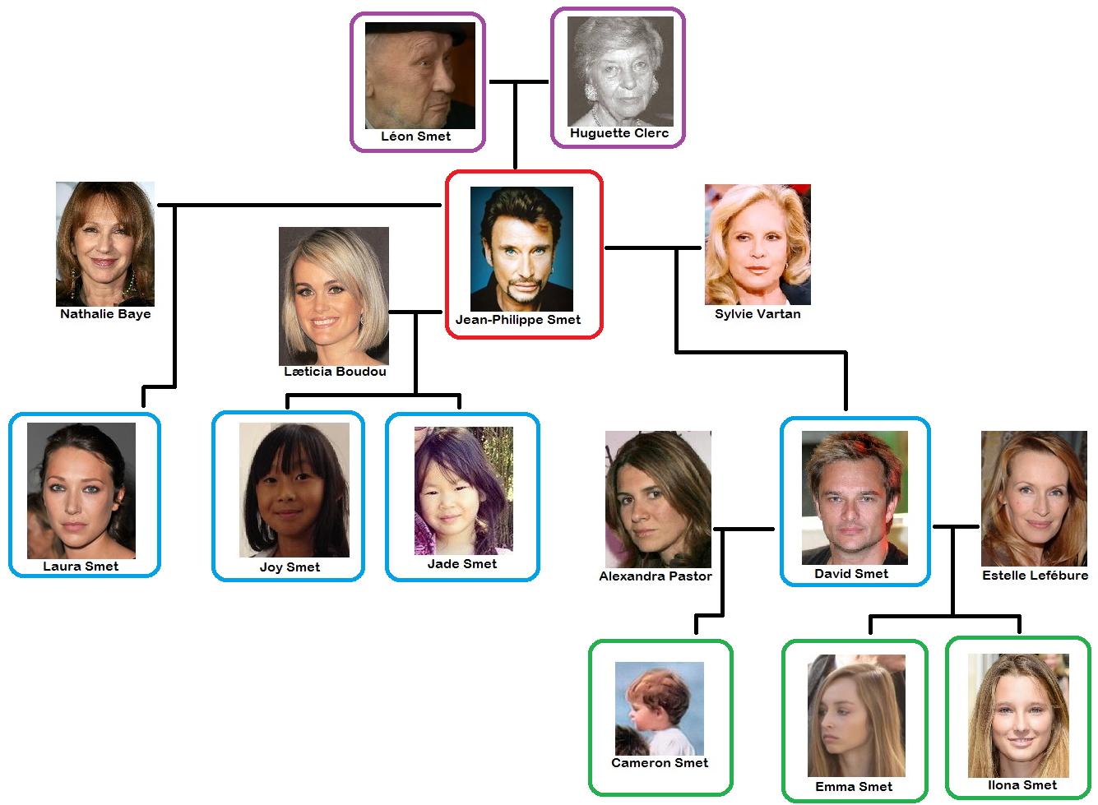
Les élèves sont par deux et, avec l’aide des phrases, écrivent le nom de chaque personne manquante dans les cases vides de l’arbre. Pendant la correction, afficher l’arbre avec les cases vides et les élèves viennent déplacer les visages à l’intérieur ou simplement y écrire les noms.
- JE COMPLÈTE LE TEXTE
- Mon oncle est le frère de mon père.
- J’ai une tante. Son fils est mon cousin. Et sa fille est ma cousine.
- La fille de ma mère est ma sœur (ou demi-sœur)
- Mon père est le fils de ma grand-mère et de mon grand-père.
Les élèves cherchent de manière individuelle les mots manquants. Pendant la correction, mettre en opposition les masculins et féminins des noms.
- DEVINETTES : VRAI ou FAUX
- Par groupe de deux, écrivez 4 phrases (2 fausses, 2 vraies) sur les membres de la famille de Johnny Hallyday.
- Puis, lisez les phrases à un autre groupe qui devine si c’est vrai ou faux.
Exemple : - La grand-mère de Cameron s’appelle Huguette. Vrai ou faux ?
- C’est faux ! Sa grand-mère s’appelle Sylvie.

Les élèves se mettent par deux et écrivent 4 phrases sur les liens de parenté entre les membres de la famille Hallyday. Ils doivent obligatoirement écrire deux phrases vraies et deux phrases fausses.
Ensuite, chaque groupe rejoint un autre groupe de deux (ils sont donc 4). Le groupe 1 lit au groupe 2 ses phrases et demande si c’est vrai ou faux et le groupe 2 doit répondre. Ensuite, le groupe 2 lit ses phrases au groupe 1.
- JE PRÉSENTE MA FAMILLE
- Pose des questions à ton voisin sur sa famille puis dessine son arbre généalogique.
Exemple :
« -Tu as une cousine ?
- Oui, j’ai une cousine. Elle s’appelle Julie.
- Quel âge elle a ?
- Elle a 15 ans. »
Production orale par deux. L’élève 1 pose des questions à l’élève 2 et prend des notes. Puis l’élève 2 pose des questions à l’élève 1 et prend des notes. Enfin, individuellement, chaque élève dessine l’arbre généalogique de l’autre. Quand les 2 dessins sont finis, les élèves 1 et 2 échangent les arbres pour vérifier qu’ils sont corrects. S’il y a des erreurs, ils discutent en français « non, Julie n’est pas la fille de mon oncle Tom, c’est la fille de mon oncle Sam. »

- A l’écrit, présente ta famille et dessine ton arbre généalogique.
Exemple :
Je m’appelle ….. J’ai une sœur. Elle s’appelle …. J’ai aussi un demi-frère, c’est le fils de ma mère et de mon beau-père ………….
Production écrite individuelle à faire en classe ou à la maison. L’élève présente les différents membres de sa famille et illustre son texte en dessinant son arbre généalogique.

